ADI SOYADI:
SINIFI:
NUMARASI:

…. ÖĞRETİM YILI ORTAOKULU
7. SINIFLAR MATEMATİK DERSİ 1. DÖNEM 1. YAZILI SORULARI
Başarılar Dilerim
Eyyup KÖYEBAKAN
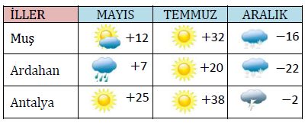

1) Yukarıdaki hava durumu raporlarına göre aşağıdaki soruları cevaplayınız.

► Muş ile Antalya’nın aralık ayı sıcaklıkları toplamı kaçtır? (2 puan)

►Ardahan’ın temmuz ayının sıcaklığı, aralık ayının sıcaklığından kaç derece fazladır? (2 puan)

►Antalya’nın temmuz ile aralık ayı sıcak toplamı kaç derecedir? (2 puan)

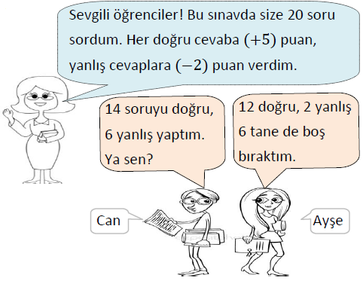
2)Yandaki diyaloga göre hangi öğrenci daha yüksek puan alır?
İşlem yaparak cevaplayınız. (10 puan)

Can :
Ayşe :

3) Aşağıda tam sayılarla yapılan işlemlerde tam sayıların hangi özelliğine örnek verilmiştir, karşılarına yazınız. (8 puan)
Birleşme Özelliği, Etkisiz Elemen Özelliği, Ters Elemen Özelliği, Değişme Özelliği

…………………… …………………………

…………………………… ……………………………

4) Aşağıdakilerden doğru olanların başına D, yanlış olanların başına Y yazınız. (6 puan)

(…..) En büyük negatif tam sayı (-1) dir.

(…..) Bütün tam sayılar rasyonel sayı şeklinde yazılabilirler.

(…..) Sayı doğrusunda sağa doğru gidildikçe sayılar küçülür.

(…..) Zıt işaretli iki sayının çarpımı pozitiftir.

(…..) (-1) in çift kuvvetler pozitif, tek kuvvetleri negatiftir.

(…..) rasyonel bir sayıdır.

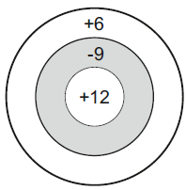
5) Şekilde verilen hedef tahtasına 10 atış yapılıyor. 3 kere +13’yi, 4 kere -9’u ve geriye kalan atışlarda da +6 ‘yı vuran biri toplam kaç puan alır? (10 puan)

•Test soruları 5’er puan değerindedir.    6) Yukarıdaki çiçeğin yapraklarında yazılı tam sayılardan iki tanesini seçip çarpıyoruz. Bulacağımız sonuç en fazla kaç olur?  A) 4 B) 8 C) 10 D)20  7) Sıcaklığı 18 °C olan dondurma derin dondurucuya konulduğunda her yarım saatte 4°C sıcaklığı düşüyor.  Buna göre 4 saat sonra derin dondurucudan çıkartılırsa sıcaklığı kaç °C olur?  A) -30 B) -24 C) -18 D) -12  8)  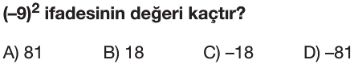  12)  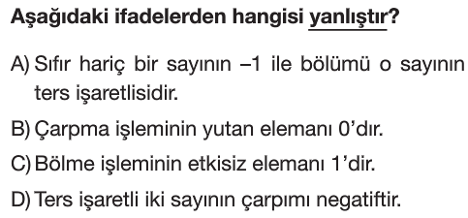  13)  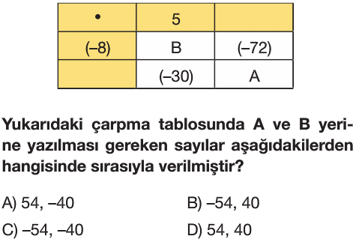  14)  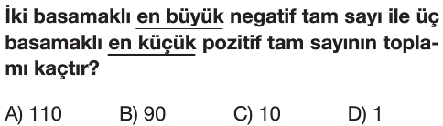 | 9)  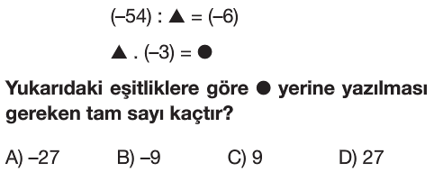  10)  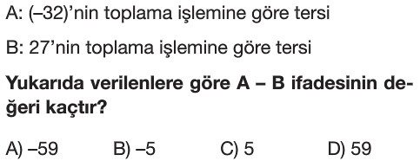  11)  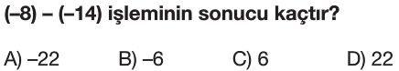  15)  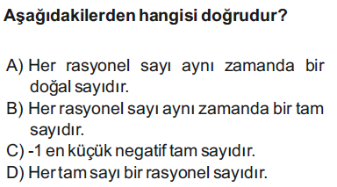  16)  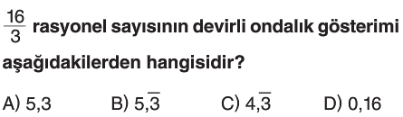  17)  